Инвестиционная площадка № 67-04-11
Схема расположения земельного участка  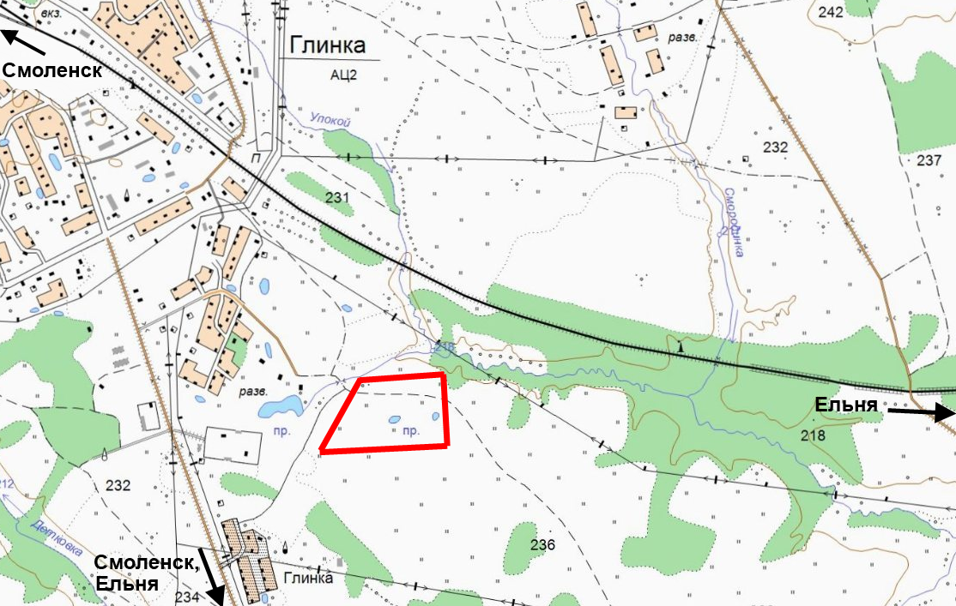 | 1. Месторасположение:  - Российская Федерация, Смоленская область, Глинковский район, Глинковское сельское поселение, село Глинка, 700 м на юго-восток от жилого дома №13 по ул.Мира;  - расстояние до г.Москвы: 500 км;  - расстояние до г.Смоленска: 100 км.  - расстояние: с.Глинка: 0,5 км.  2. Характеристика участка:  - площадь: 16,3 га;  - категория земель - земли населенных пунктов.  - разрешенное использование - для производственных целей;  - форма собственности - собственность не разграничена;  - границы земельного участка - не установлены;  - кадастровый номер - отсутствует;  - обременения - отсутствуют  3.Подъездные пути:  - автодорога с асфальтным покрытием.  4. Инженерные коммуникации:  - газоснабжение: ГРС в 500 метрах;  - электроснабжение: ВЛ-1008 ПС «Глинка» в 20 метрах;  - водоснабжение: существующий водопровод в 1000 м.  5.Условия предоставления:  - долгосрочная аренда;  - выкуп

